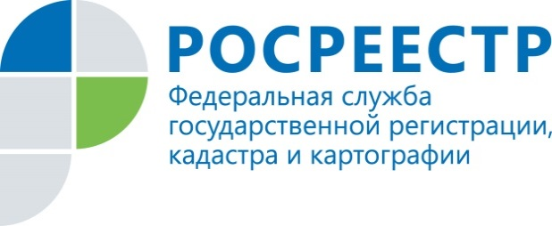 | «Горячая линия» по вопросам государственного земельного надзора

Управление Росреестра по Курской области информирует.

В Управлении Росреестра по Курской области на постоянной основе проводятся «горячие» телефонные линии.
17 февраля 2022 года с 11 часов 00 минут до 13 часов 00 минут «горячая» линия по вопросам федерального государственного земельного контроля (надзора) будет работать:
в Управлении Росреестра по Курской области по телефонам +7 (4712) 51-30-18;
в территориальных отделах Управления Росреестра по Курской области:
Межмуниципальный отдел по Дмитриевскому, Железногорскому и Хомутовскому районам (Гусева Оксана Александровна) +7 (47148) 2-58-01;
Касторенский межмуниципальный отдел (Горшеченский район Стрекозова Галина Геннадьевна) +7 (47133) 2-25-50.

Заявители могут задать вопросы, связанные с разъяснением обязательных требований земельного законодательства Российской Федерации, подлежащих проверке в рамках осуществления функции по государственному земельному надзору, а также получить рекомендации по их соблюдению.

Ждем Ваших звонков!

С уважением,
Пресс-служба Управления Росреестра по Курской области
Тел.: +7 (4712) 52-92-75
моб.: 8 (919) 213-05-38
Bashkeyeva@r46.rosreestr.ru
Мы в Instagram: https://www.instagram.com/rosreestr46/

